Міністерство освіти і науки України
Національний університет «Львівська політехніка»
Кафедра систем штучного інтелекту



Звіт

Звіт
про виконання лабораторних та практичних робіт блоку № 2
На тему: « Лінійні алгоритми. Розгалужені алгоритми. Умовні та логічні оператори. Змінні. Константи. Типи даних. Розмір типів даних. Ввід вивід. Базові операції та вбудовані функції. Коментарі.»
з дисципліни: «Основи програмування»
до:
ВНС Лабораторної Роботи № 1
Алготестер Лабораторної Роботи № 1
Практичних Робіт до блоку № 2

Виконав:
Студент групи ШІ-13
Штурин Захарій Михайлович

Львів 2024

Тема:

Лінійні алгоритми. Розгалужені алгоритми. Умовні та логічні оператори. Змінні. Константи. Типи даних. Розмір типів даних. Ввід вивід. Базові операції та вбудовані функції. Коментарі

Мета:

Розібрати різні типи алгоритмів, умовні та логічні оператори. Навчитись графічно їх зображати їх на блок-схемах. Заглибити свої знання з теми «Дані та їх типи», навчитись присвоювати змінним константи. Покращити розуміння функції вводу та виводу. Вміти додавати коментарі до коду

Теоретичні відомості:
- Вивчив/знав:
  - Системи числення
  - Компіляція
  - Змінні, константи, типи даних та їх розміри
  - Бібліотеки С++
  - Ввід та вивід даних
  - Коментарі у коді
  - Базові математичні операції
  - Лінійні алгоритми
  - Розгалуженні алгоритми та Умовні оператори
  - Логічні оператори
- Джерела:
Всю інформацію до теоретичних відомостей я отримав на лекційних/практичних парах. Додатково використовував сайт https://www.geeksforgeeks.org/ для кращого ознайомлення з мовою С++, а також окремі відео та статті з теми динамічного програмування.

Виконання роботи:
- Опрацювання завдання та вимог до програми та середовища
Завдання №1 Епік 2 - Практичне завдання
Завдання:
Ви створюєте простий порадник щодо погоди. Користувач вводить поточні погодні умови, а програма видає рекомендації щодо активності на основі погоди.
Можливі варіанти погоди:
- sunny;
- rainy;
- cloudy;
- snowy;
- windy;
Умови:
- Використати всі згадані в передумові задачі оператори галуження - if else, if, else if, switch case;
- За потреби комбінувати оператори;
Завдання №2 алготестер - лабораторна 1v1
Завдання:
У вашого персонажа є H хітпойнтів та M мани.
Персонаж 3 рази використає закляття, кожне з яких може використати хітпойнти та ману одночасно.
Якщо якесь закляття забирає і хітпойнти і ману - ваш персонаж програє, отже для виграшу треба використовувати при одному заклинанні АБО хітпойнти, АБО ману.
Якщо в кінці персонаж буде мати додатню кількість хітпойнтів та мани (H,M>0H,M>0) - він виграє, в іншому випадку програє.
Ваше завдання у випадку виграшу персонажа вивести YES, вивести NO у іншому випадку.
Умови:
- $1≤$H та M $≤$ ${10}^{12}$
- 0 $≤$ $h_{i}$ та $m_{i}$ $≤$ ${10}^{12}$
Завдання №3 внс - лабораторна 1v1
Завдання:
Обчислити значення виразу при різних дійсних типах даних (float й double).
Обчислення варто виконувати з використанням проміжних змінних.
Порівняти й пояснити отримані результати.
Умови:
a = 1000, b = 0.0001
Завдання №4 внс - лабораторна 1v2
Завдання:
Обчислити значення виразів. Пояснити отримані результати.
Умови:
m і n – користувач повинен вводити
Завдання №5 алготестестер – додаткове найбільша зростаюча послідовність
Завдання:
Вам задано послідовність із n цілих чисел $a_{i}$. Ваша задача — знайти довжину найбільшої зростаючої підпослідовності заданої послідовності.
Умови:
$1≤n≤100$
$1≤a^{ⅈ}≤{10}^{9}$
2) Дизайн та планована оцінка часу виконання завдань
Завдання №1 Епік 2 - Практичне завдання
Дизайн завдання розташований в папці «Flowcharts» з відповідною назвою завдання
Оцінка часу: 1 година
Завдання №2 алготестер - лабораторна 1v1
Дизайн завдання розташований в папці «Flowcharts» з відповідною назвою завдання
Оцінка часу: 20 хв
Завдання №3 внс - лабораторна 1v1
Дизайн завдання розташований в папці «Flowcharts» з відповідною назвою завдання
Оцінка часу: 15 хв
Завдання №4 внс - лабораторна 1v2
Дизайн завдання розташований в папці «Flowcharts» з відповідною назвою завдання
Оцінка часу: 15 хв
Завдання №5 алготестестер – додаткове найбільша зростаюча послідовність
Дизайн завдання розташований в папці «Flowcharts» з відповідною назвою завдання
Оцінка часу: 1,5 годин
3) Код програми з посиланням на зовнішні ресурси
Всі коди розташовані у папці «Code»
Завдання №1 practice_work_team_tasks_zakharii_shturyn
Завдання №2 algotester_lab_1_variant_1_zakharii_shtuyrn
Завдання №3 vns_lab_1_task_1_zakharii_shturyn
Завдання №4 vns_lab_1_task_2_zakharii_shturyn
Завдання №5 practice_work_self_algotester_tasks_zakharii_shturyn_lis.cpp
4) Результати виконаних завдань, тестування та фактично затрачений час
Завдання №1 Епік 2 - Практичне завдання – 30 хв
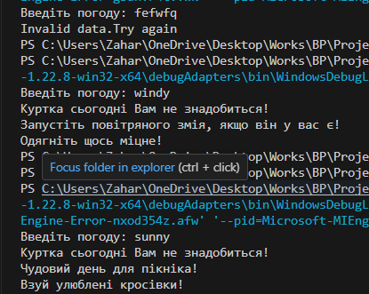
Завдання №2 алготестер - лабораторна 1v1 – 20 хв
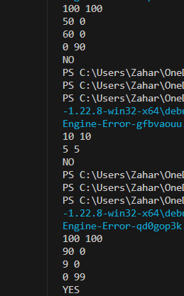
Завдання №3 внс - лабораторна 1v1 – 15 хв
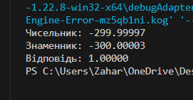
Завдання №4 внс - лабораторна 1v2 – 15 хв
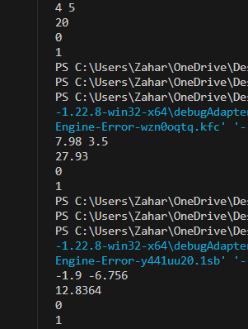
Завдання №5 алготестестер – додаткове найбільша зростаюча послідовність – 5 год
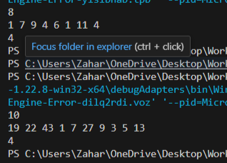

Висновки: впродовж цього епіку я значно укріпив свої знання з С++, почав вивчення динамічного програмування на цій мові. Також я навчився правильно використовувати певні типи операторів умови для певних типів завдань.

